摘要：介绍HART调制解调器芯片SYM20C15的工作原理及其电路模块，给出其典型应用电路。该芯片专为实现HART协议而设计，与微处理器的接口简单、功耗低，被大量应用于HART智能仪表。
关键词：HART通信协议调制解调器智能变送器
工业控制仪表普通采用4～20mA标准。为拓展现有仪表功能，在模拟信号基础上须增加数字通信能力。目前，大量使用的Rosemount公司研制的HART（HighAddressableRemoteTransducer）现场通信协议。SYM20C15是专为实现HART协议而设计的调制解调器芯片。
1 HART通信协议简介
HART通信协议使用频移键控FSK（FrequencyShiftKeying）技术，将数字信号变换为音频信号，叠加到现场变送器和控制室之间的4～20mA电流环上来作数字通信。协议规定的信号频率（1200Hz代表1，2200Hz代表0）和传输速率（1200bit/s）符合美国Bell202标准。这些音频正弦波的平均值为零，所以在现存的模拟信号中不增加直流成分，因此，在2根线上可以同时传送互不影响的模拟和数字信号。正是由于HART协议的这种优点，使它成为工业现场广泛应用的、事实上的工业标准。
2 SYM20C15引脚说明和特点
（1）SYM20C15引脚说明
SYM20C15为28脚PLCC封装，其引脚说明如表1所列。
表1 SYM20C15引脚说明
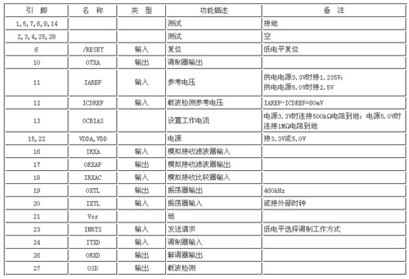
（2）SYM20C15特点
*符合HART协议物理层规范；
*单片CMOS、低功耗、FSK调制解调器；
*符合Bell2020标准，传输率1200bit/s，半双工；
*单电源3.3～5V供电；
*需外部提供460.8kHz时钟；
*5V供电时TTL兼容。
3 SYM20C15工作过程
SYM20C15是专为实现HART协议而设计的低功耗调制解调器。它包含几乎怕有在4～20mA模拟现场仪表上叠加HART通信协议所需的电路，只需外接少量元件即可构成HART协议的完整应用。SYM20C15包含4个主要模块：时钟模块、调制器模块、解调器模块、载波检测模块。
（1）调制过程
当INRTS引脚为低电平时，调制器工作，解调器关闭。调制器模块接收由ITXD引脚输入的不归零制（NRZ）数字信号，生成FSK调制信号由OTXA引脚输出。图1为调制过程波形。
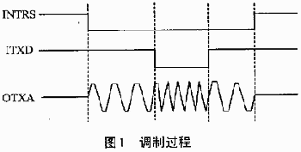
ITXD引脚为高电平时，OTXA引脚输出1200Hz的梯形波；ITXD引脚为低电平时，OTXA引脚输出2200Hz的梯形波。OTXA输出通常需要和放大器或缓冲器进行交流耦合，输出电压幅度由IAREF引脚上的参考电压决定，其波形示意如图2所示。
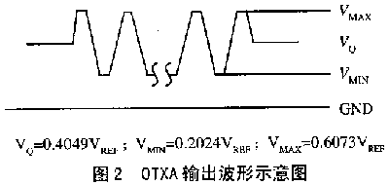
图2中VQ为OTXA上的静态电压（非调制状态），VREF为IAREF引脚上的参考电压。VREF为1.235V时，VQ为0.5V，信号电压0.25～0.75V，这正好满足HART主设备连接到网络上的电压要求。但由于OTXA没有足够的驱动能力直接接入HART网络，所以需要连接一个缓冲放大器。在工业现场仪表的应用中，通常将OTXA上的0.5V峰-峰电压输出转换为1mA峰-峰电流输出。
（2）解调过程
图3为解调过程波形。当INRTS引脚为高电平时，解调器工作，调制器关闭。接收到的信号需经过一个带通滤波器。这个滤波器的一部分被集成到SYM20C51内部，其余元件外接，用以降低电源变化带来的影响。整个带通滤波器由1个单极点低通滤波器和1个四极点高通滤波器构成。SYM20C15需要IAREF和ICDREF两个电压参考源。IAREF为芯片内部的放大器和比较器提供电压基准，通常为1.235V。ICDREF用于载波检测，应比IAREF低0.08V。图4为SYM20C15解调电路原理图。
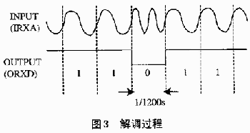
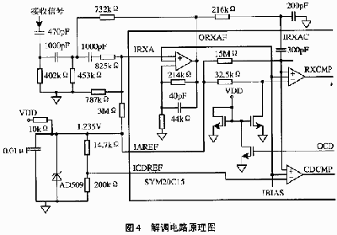
（3）载波检测
当IRXAC上的电压小于ICDREF时，图4中的比较器CDCMP输出逻辑电平。这个输出被引入一个载波检测模块，当INRTS为高且有4个连续脉冲到达时，OCD置高，下一个有效脉冲必须在2.5ms内被接收才能使OCD保持高电平。
（4）时钟模块
芯片正常工作需要460.8kHz的时钟信号，可在引脚OXTL和IXTL间连接1个晶体或隐瓷谐振器，或在引脚OXTL上连接外部时钟，同时将引脚IXTL接地。
4 SYM20C15应用电路
图5为使用SYM20C15设计的一个HART从设备的典型应用电路。SYM20C15的UART接口可以很谁地与微处理器进行连接。
